Симак Р. С., Гарафутдинова Н. Я.
ИННОВАЦИОННЫЕ ЦИФРОВЫЕ ИНСТРУМЕНТЫ
В СИСТЕМЕ ДОПОЛНИТЕЛЬНОГО ОБРАЗОВАНИЯ
(Сибирский институт бизнеса и информационных технологий)

Информационные технологии в настоящее время широко используются в образовательном процессе. В соответствии с приоритетным проектом «Современная цифровая образовательная среда в Российской Федерации», введено понятие он-лайн обучения, которое создается за счет внедрения систем дистанционного обучения (Learning Management Systems - LMS).
За период с 2018 по 2020 годы отраслевое распределение по количеству проектов внедрений систем дистанционного обучения представлено в таблице 1.
Таблица 1
Распределение количества проектов внедрений LMS (2018-2020 гг)

Отрасль | Подрядчиков | Проектов
Образование и наука | 24 | 57
Финансовые услуги, инвестиции и аудит | 15 | 50
Торговля | 11 | 31
Информационные технологии | 12 | 20
Телекоммуникация и связь | 12 | 12

Наиболее популярные в сегменте образования и науки из платных систем дистанционного обучения – HyperMethod, WebSoft и Ispring Solutions. Данные системы обладают всеми необходимыми возможностями по созданию цифровой образовательной среды, однако их стоимость может быть существенной в зависимости от количества пользователей, так, например, лицензия iSpring Suite Max за одного автора (для создания качественного контента в LMS) составляет 47 тыс. руб. в год.
Поэтому многие образовательные организации используют бесплатные системы дистанционного обучения, наиболее популярной из которых является LMS Moodle, имеющая инсталляции более чем в 100 странах мира, переводы на десятки языков и миллионы пользователей.
В LMS Moodle есть множество разнообразных элементов, обеспечивающих учебный процесс, в том числе один из основных – Задание. Студенты могут прикреплять любые файлы, как результат своей работы, преподаватель получает уведомление об этом, осуществляет проверку, готовит отзыв с замечаниями, выставляет баллы, а также может прокомментировать отдельные страницы работы специальными инструментами рецензирования, встроенными в систему.
Однако даже в таких сложных системах, как Moodle зачастую не хватает простых и понятных инструментов для анализа успеваемости студентов, выявления тенденций и анализа цифрового следа в образовательном процессе.
Авторами разработан комплекс программ АРМ Преподаватель, позволяющих с использованием системы Moodle, а также любых других систем, на основе табличного процессора Microsoft Excel и системы VBA надстроек Юпитер, вести детализированный учет и анализ успеваемости студентов, синхронизировать изменения с СДО.
Средние затраты рабочего времени на использование системы АРМ Преподаватель в течение семестра показаны на рисунке и составляют около 0,5 часа в неделю, что является вполне приемлемым.

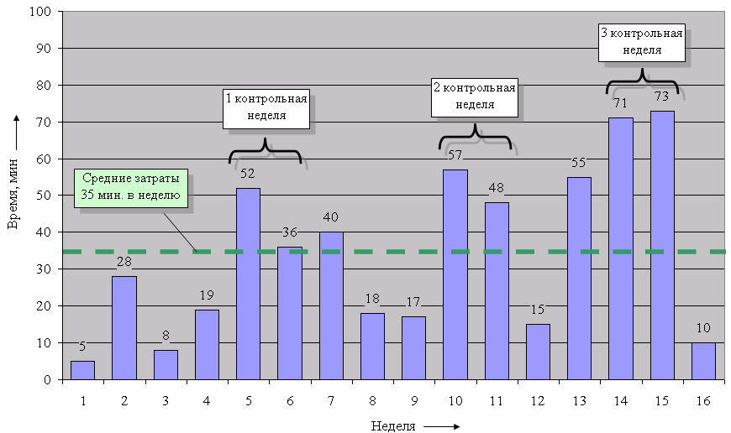
Рис. 1. Средние затраты рабочего времени
на работу в системе АРМ Преподаватель

Таким образом, за счет использования системы АРМ Преподаватель можно расширить стандартные возможности LMS, получить дополнительные инструменты для статистического анализа успеваемости, систему отчетов по студентам в различных разрезах. Программа бесплатна и доступна для загрузки из сообщества Цифровизация+ (https://vk.com/zifra_plus).

Симак Роман Сергеевич – директор центра дополнительного образования, кандидат экономических наук, доцент;
Гарафутдинова Наталья Яковлевна – зам. директора института повышения квалификации и переподготовки Омского государственного университета путей сообщений, кандидат экономических наук, доцент

Ссылка на регистрацию: https://forms.yandex.ru/u/607967a60df332c579673d49

